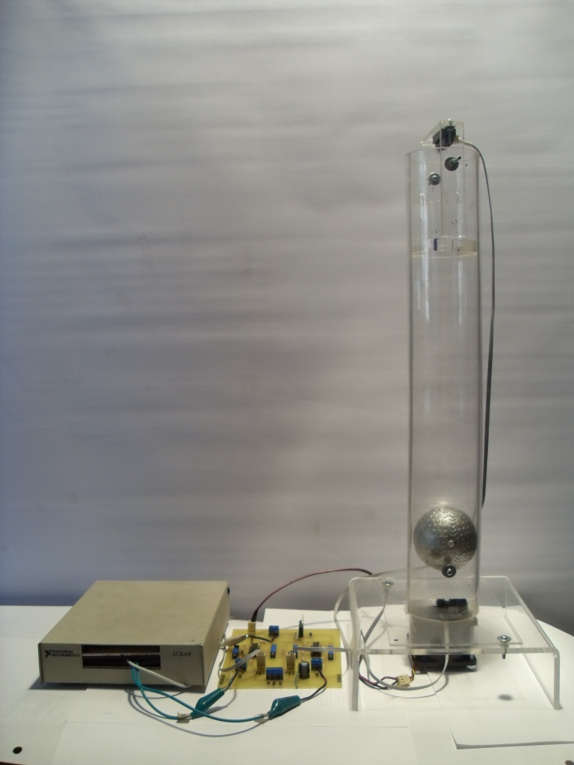

Sensor de posición

Tubo
Esfera

Etapa de potencia

Sensor de posición
Ventilador

Tarjeta de adquisición de datos

